MAKALAH
“PRAKTIKUM SISTEM OPRASI”

Disusun Untuk Memenuhi Tugas Mata Kuliah
Sistem Oprasi

Dosen : Triawan Adi Cahyanto, M.Kom



Disusun Oleh:
Fajar Satria Nusaputra 2410651058

UNIVERSITAS MUHAMMADIYAH JEMBER
2025-2026
DAFTAR ISI

BAB I OPERATING-SYSTEM SERVICES 4
1.1 Menjelajahi Layanan OS 4
1.2 Program C- Menggunakan Layanan OS 5
BAB II USER AND OPERATING-SYSTEM INTERFACE 6
2.1 Command Line Interface (CLI) 6
2.2 Program C - Shell Sederhana 6
BAB III SYSTEM CALLS 7
3.1 Process Control System Calls 7
BAB IV SYSTEM SERVICES 8
4.1 Menggunakan Systemd 8
4.2 Membuat Custom System Service 8
BAB V LINKERS AND LOADERS 10
5.1 Proses Linking 10
5.2 Static vs Dynamic Linking 11
5.3 Membuat dan Menggunakan Shared Library 11
BAB VI WHY APPLICATIONS ARE OPERATING-SYSTEM SPECIFIC 12
6.1 System Call Differences 12
6.2 Binary Format Analysis 12
BAB VII OS Design and Implementation 14
7.1 Kernel Module Sederhana 14
7.2 Monitoring Kernel 14
BAB VIII Operating-System Structure 16
8.1 Eksplorasi Struktur Layering 16
8.2 Microkernel vs Monolithic 17
8.3 Virtual File System 17
BAB IX BUILDING AND BOOTING AN OPERATING SYSTEM 19
9.1 Analisis Boot Process 19
9.2 Kernel Parameters 20
BAB X OPERATING-SYSTEM DEBUGGING 21
10.1 Using strace 21
10.2 Using Ltrace 22
10.3 Using GDB 22
10.4 Kernel Debugging dengan dmesg 23
10.5 Memory Leak Detection dengan Valgrind 24
10.6 Performance Analysis 24

OPERATING-SYSTEM SERVICES

Menjelajahi Layanan OS
Lihat Infromasi Sistem, Proses yang berjalan dan penggunaan memory
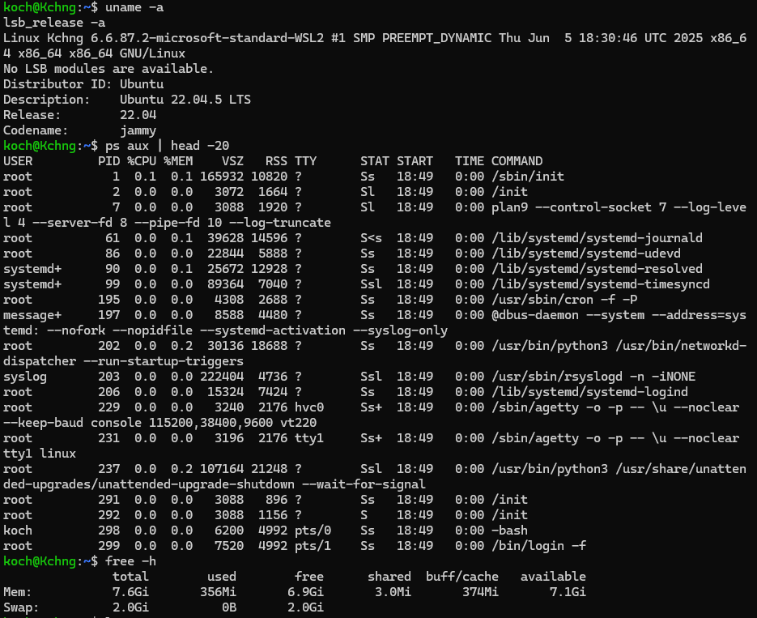
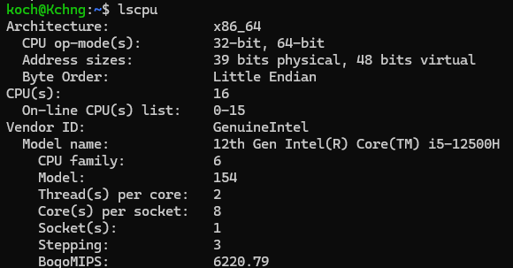
Lihat informasi CPU dan perangkat yang terpasang
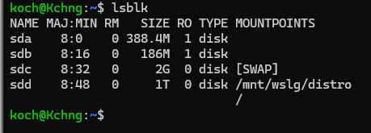

Program C- Menggunakan Layanan OS
Buat file os_services.c dengan perintah untuk
- Program execution service
- I/O Operations service
- File system manipulation
- Communication
- Error detection
- Resource allocation
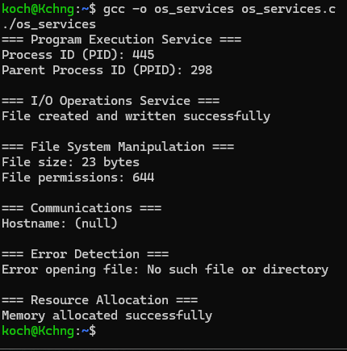

USER AND OPERATING-SYSTEM INTERFACE

Command Line Interface (CLI)
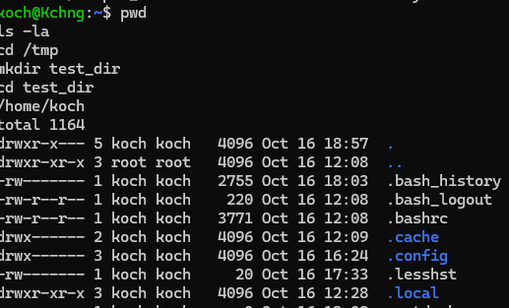
Navigasi Dasar

Pipelining, Redirection dan Backround Processes
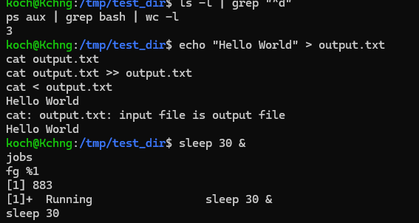

Program C - Shell Sederhana
Buat file simple_shell.c dengan isi Hapus newline, exit command, parse command, Forck dan execute, Child process dan Paent process
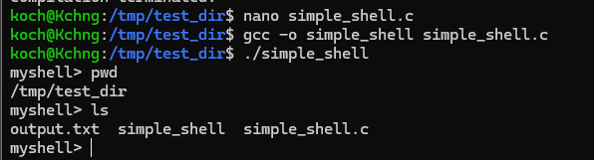

SYSTEM CALLS

Process Control System Calls
Buat file process_syscalls.c, syscall. c
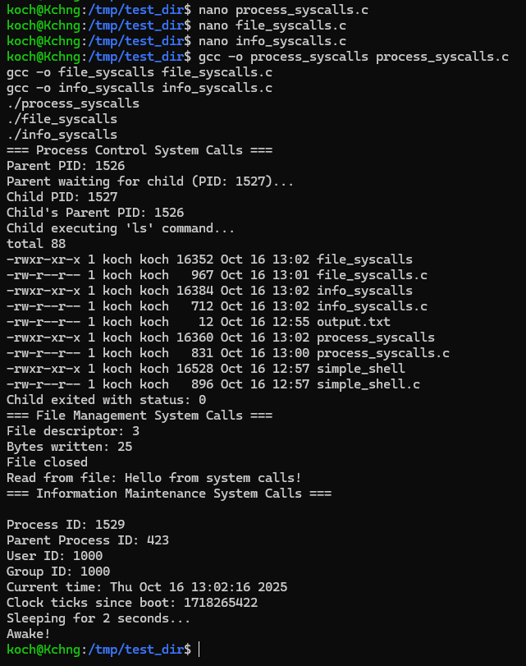

SYSTEM SERVICES

Menggunakan Systemd
Contoh: lihat semua service dengan “systemctl list-units --type=service”
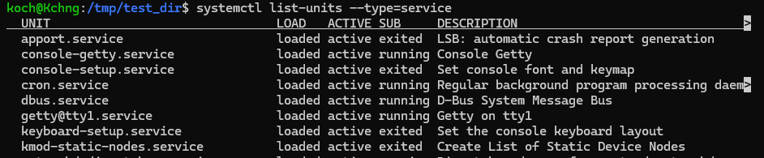
Dan bisa juga melihat service lainnya dengan
Status service “systemctl status ssh”
Lihat log service “journalctl -u ssh -n 20”
Lihat service yang berjalan saat boot “systemctl list-unit-files --type=service --state=enabled”

Membuat Custom System Service
Buat program sederhana my_daemon.c
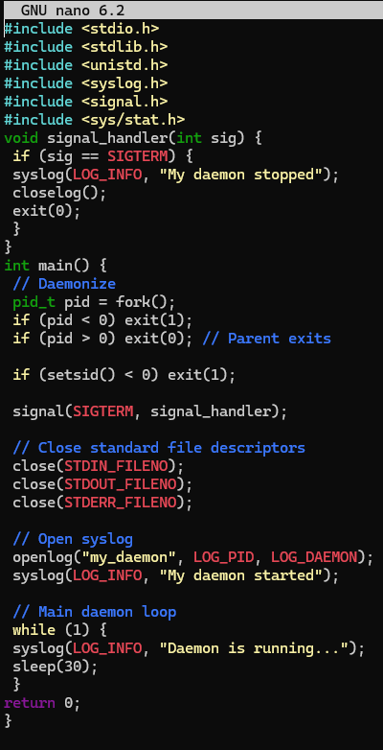

Compile dan Buat service file /etc/systemd/system/my_daemon.service
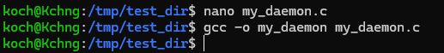
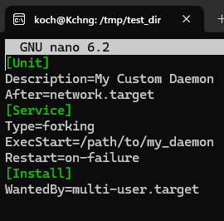
Kelola Service
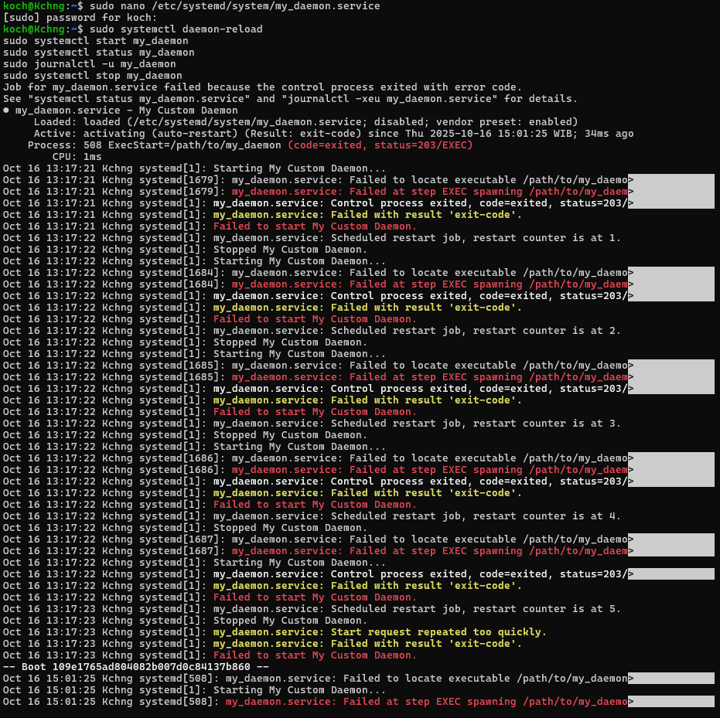

LINKERS AND LOADERS

Proses Linking
Buat 3 File yaitu math_ops.h, math_ops.c dan main.c
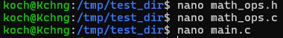
Run secara bertahap

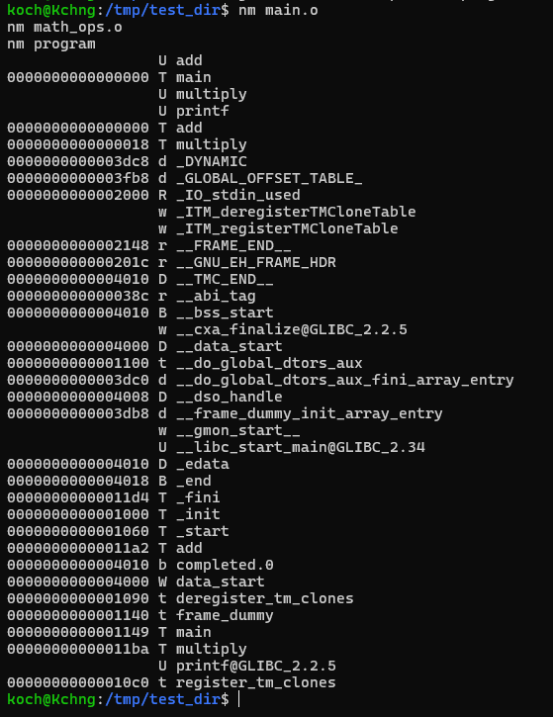
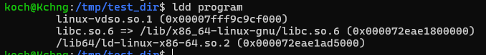

Static vs Dynamic Linking
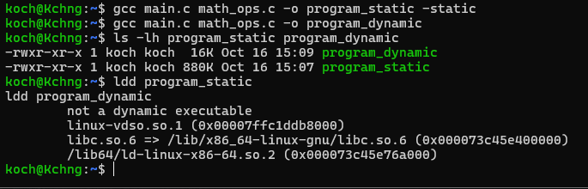

Membuat dan Menggunakan Shared Library

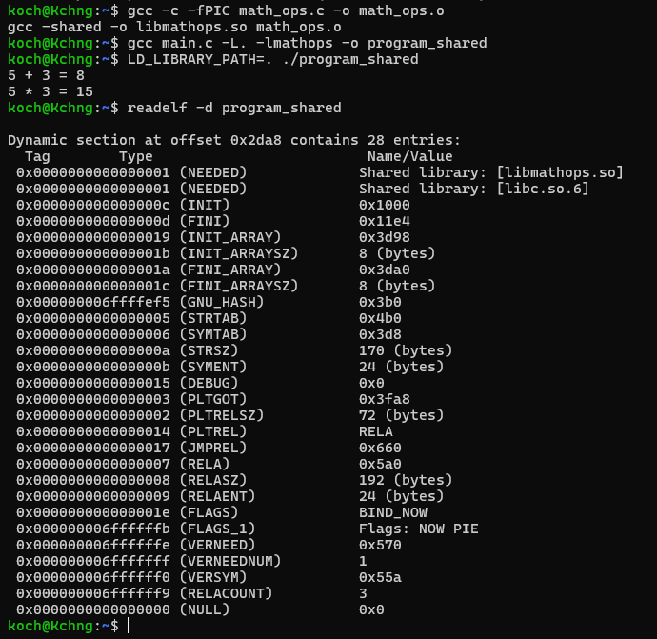

WHY APPLICATIONS ARE OPERATING-SYSTEM SPECIFIC

System Call Differences
Buat file os_specific.c dan Jalankan
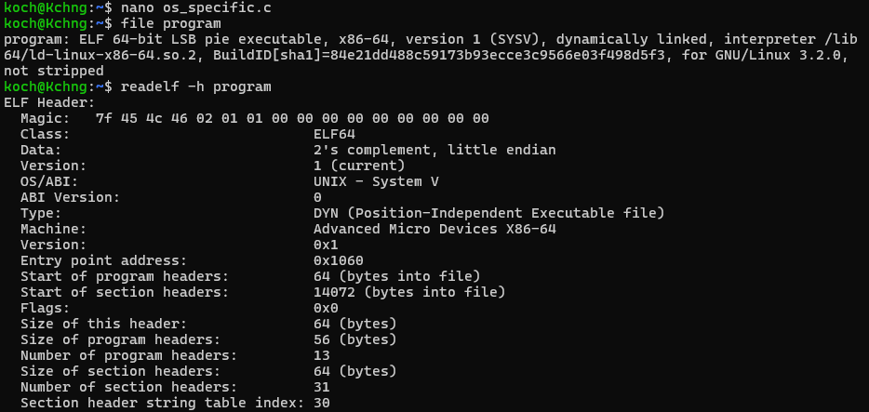

Binary Format Analysis
Lihat format executable

Lihat header ELF
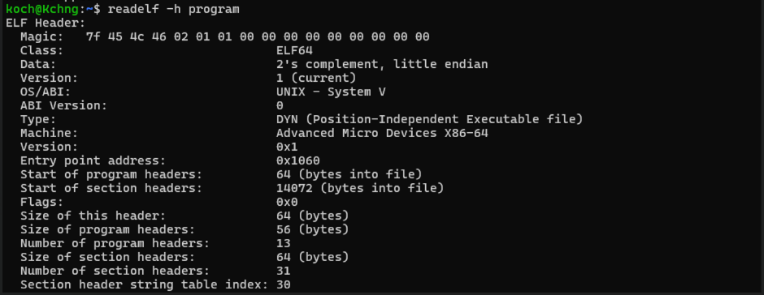
Lihat section headers
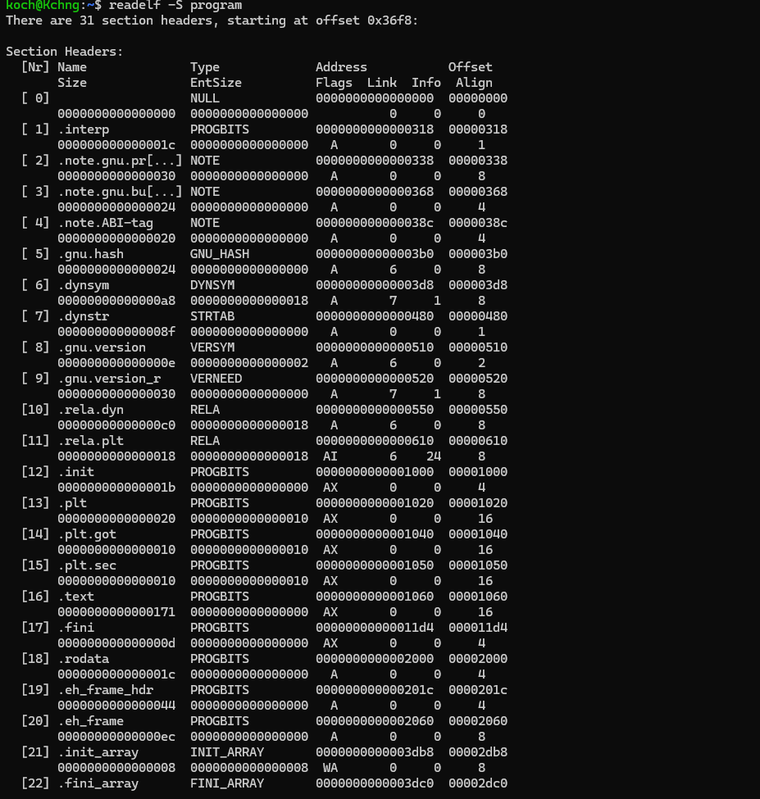
Lihat program headers
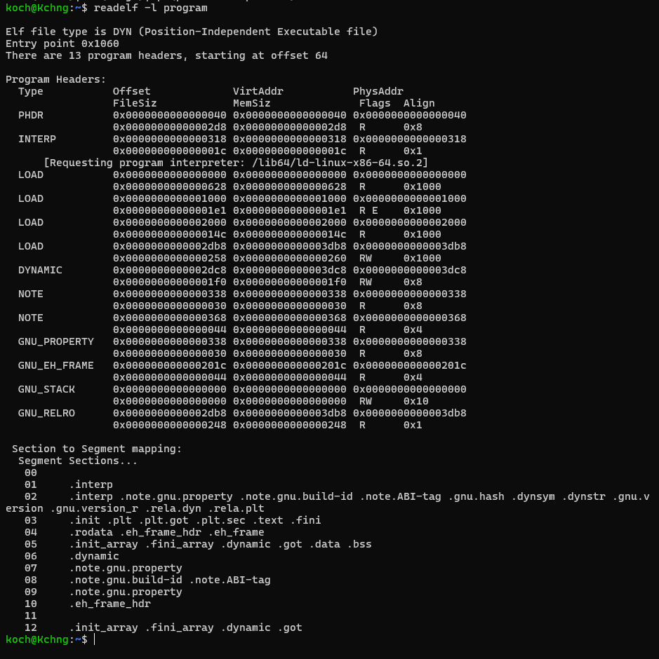
Disassemble
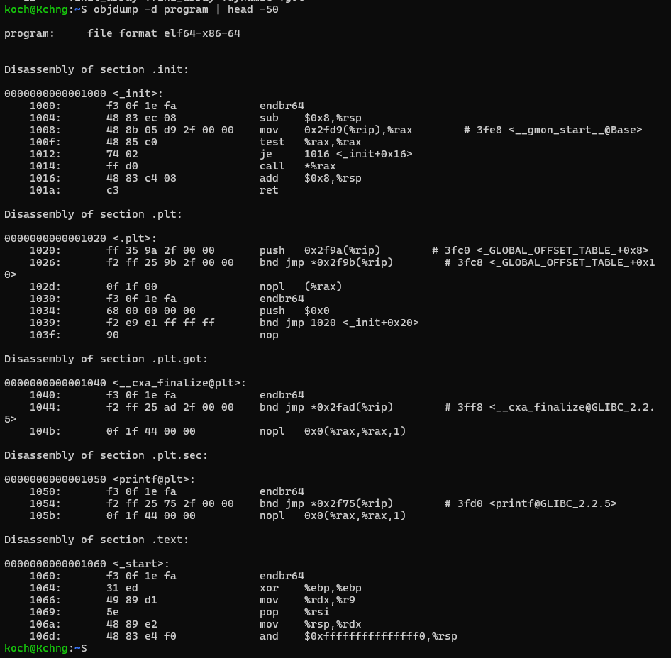

OS Design and Implementation

Kernel Module Sederhana
Kita buat file hello_module.c terlebih dahullu dan Makefile lalu run
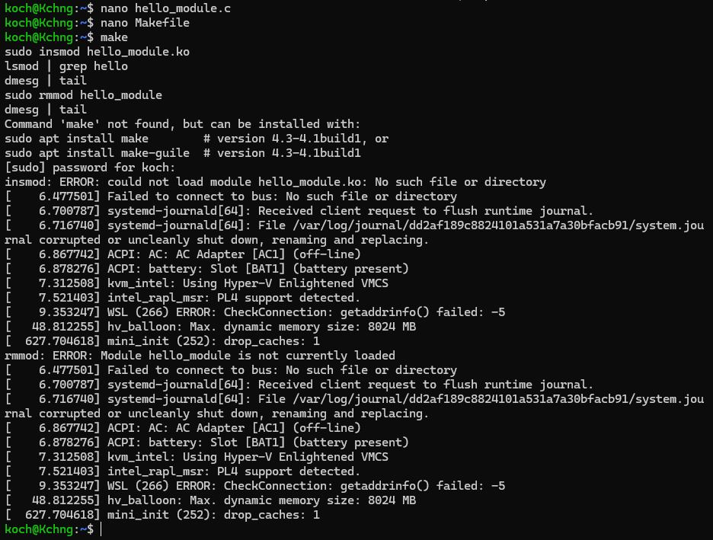

Monitoring Kernel
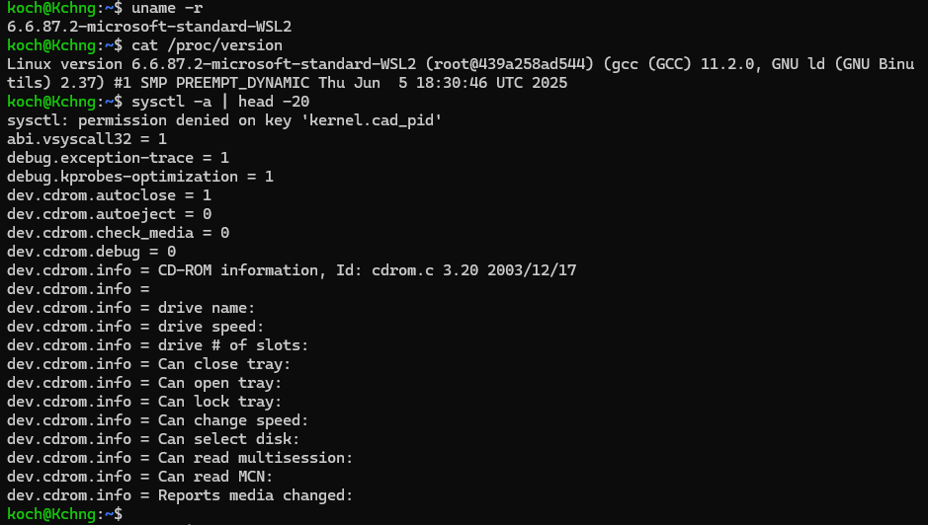
Informasi, Parameter, Ring buffer, Modules, Modul tertentu

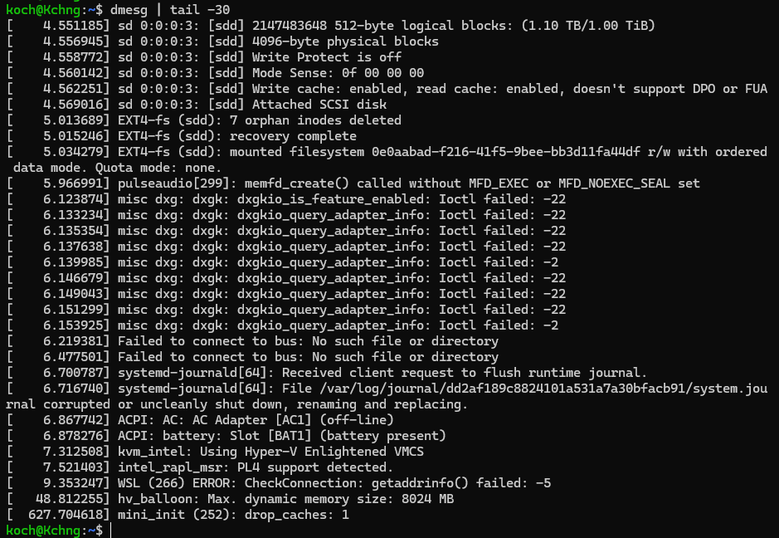
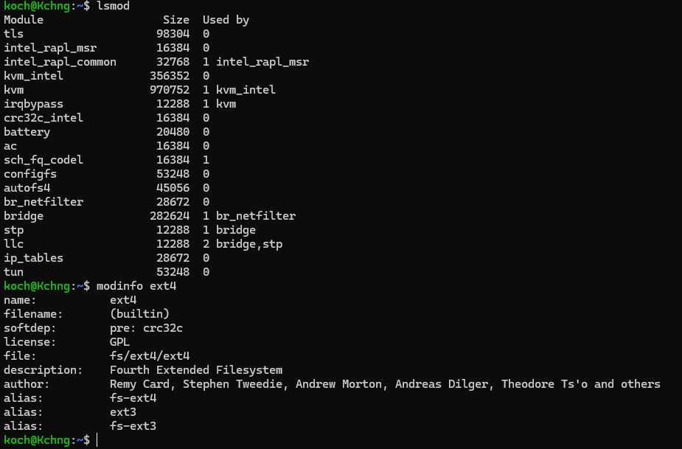

Operating-System Structure

Eksplorasi Struktur Layering
Hardware
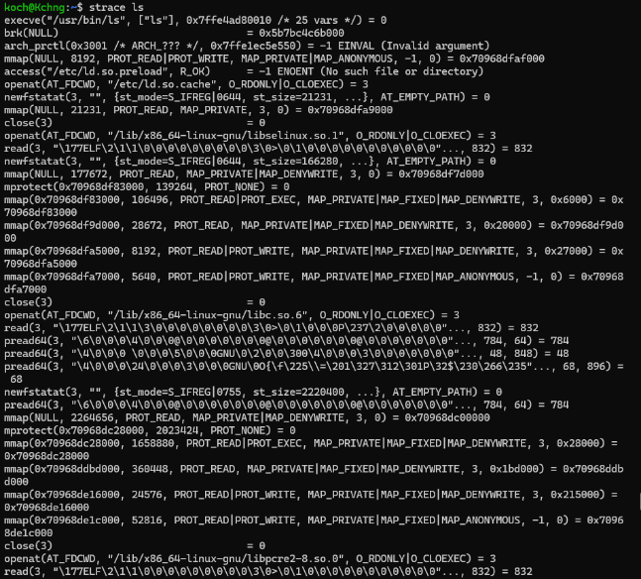
Kernel
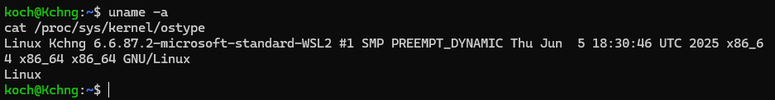
System Calls
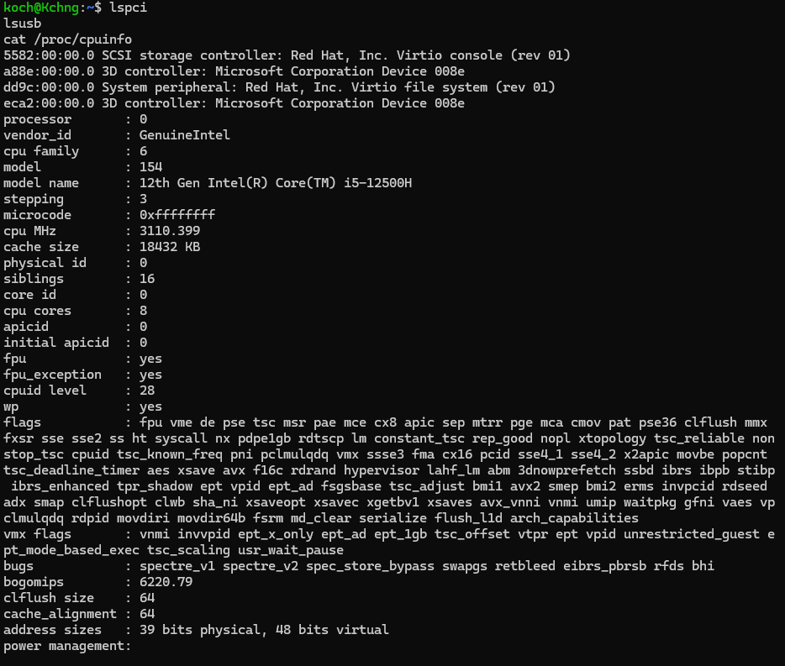
System Programs
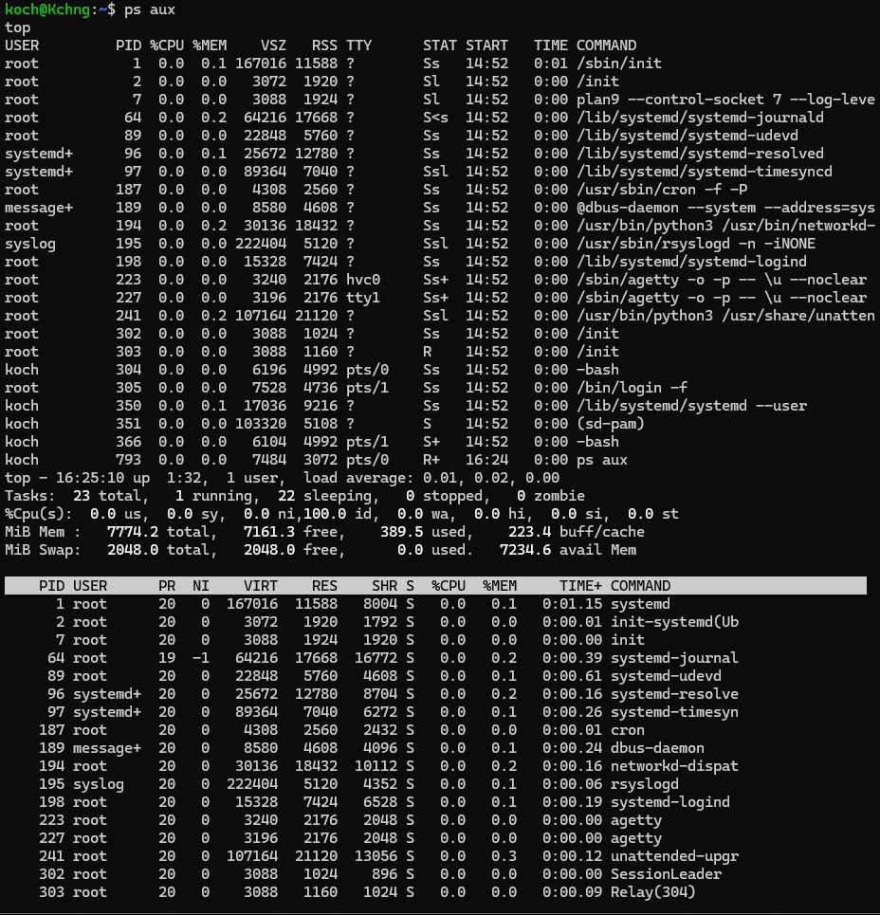
User Aplication
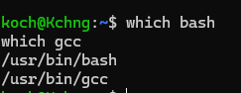

Microkernel vs Monolithic
Lihat ukuran kernel (Monolithic)
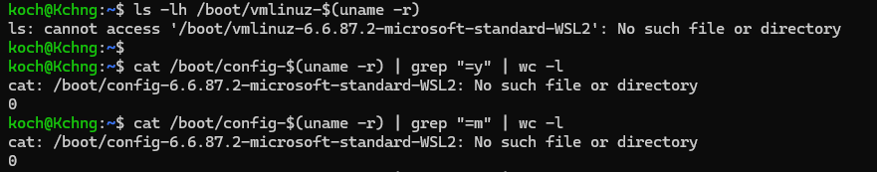
Kernel WSL2 tidak memiliki direktori /boot karena kernel di-manage langsung oleh Windows, bukan oleh Linux guest system.
Lihat built-in vs module

Lihat loaded modules
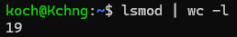

Virtual File System
Buat file procfs_read.c yaitu Info CPU, Memory, Process Infirmation
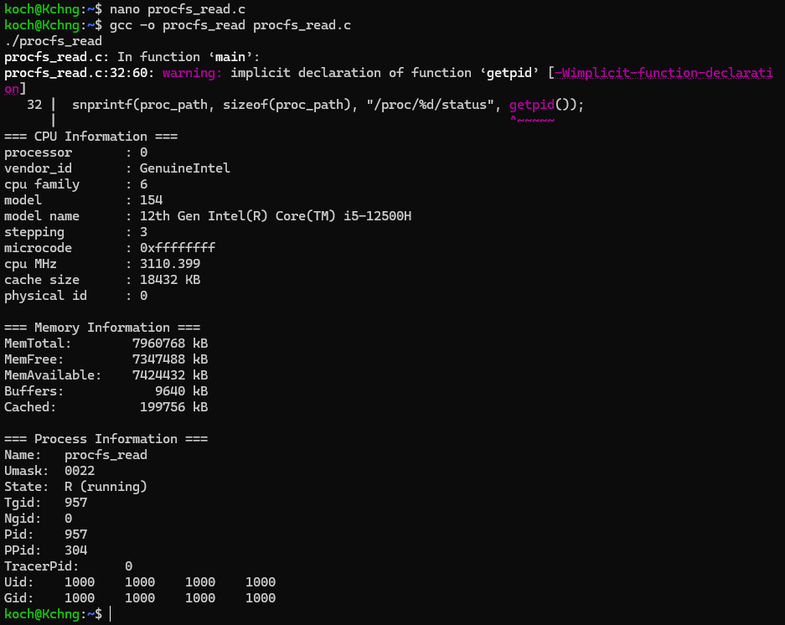

BUILDING AND BOOTING AN OPERATING SYSTEM

Analisis Boot Process
Lihat Boot messages dan Boot analysis
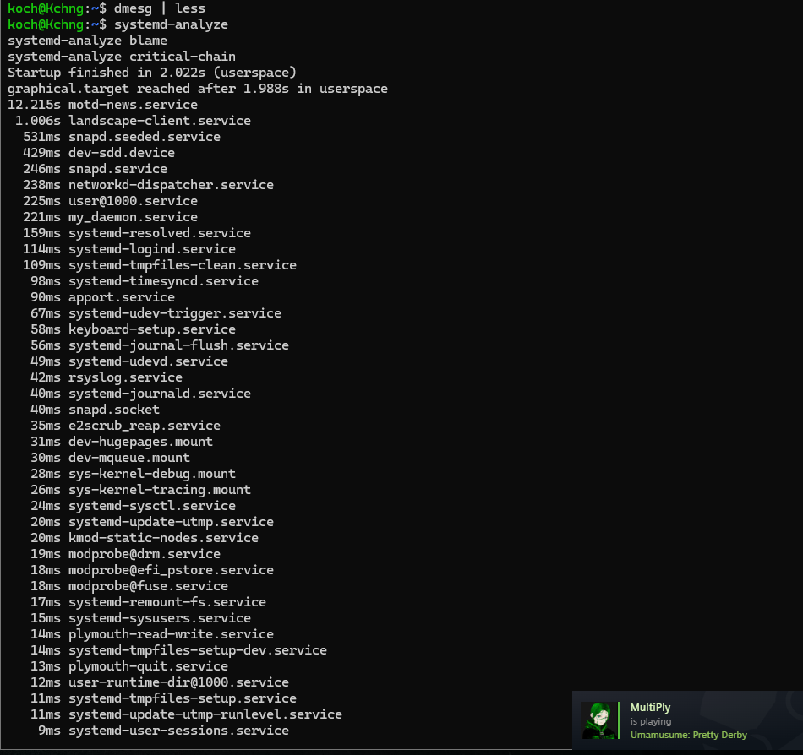

Lihat GRUB configuration
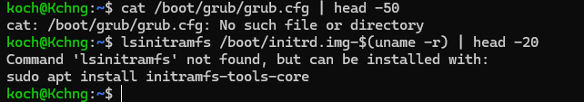
Kernel WSL tidak memiliki direktori /boot karena kernel di-manage langsung oleh windows, bukan oleh Linux guest system.
Akibatnya, file konfigurasi GRUB (/boot/grub/grub.cfg) tidak tersedia, dan analisis konfigurasi GRUB tidak dapat dilakukan di lingkungan WSL.

Kernel Parameters
Lihat kernel parameters saat boot (Sepertinya salah)
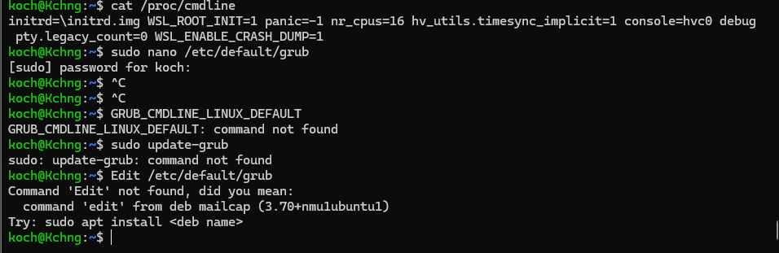

OPERATING-SYSTEM DEBUGGING

Using strace
Trace system calls
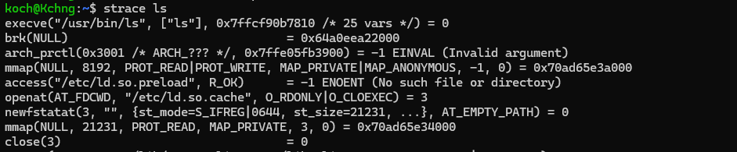
Trace dengan detail
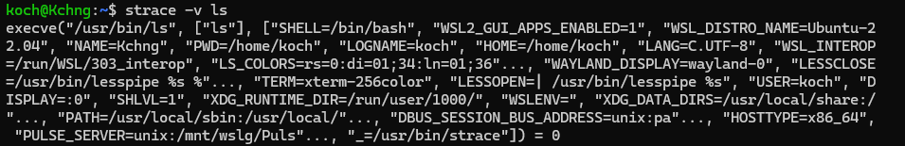
Hitung waktu system calls
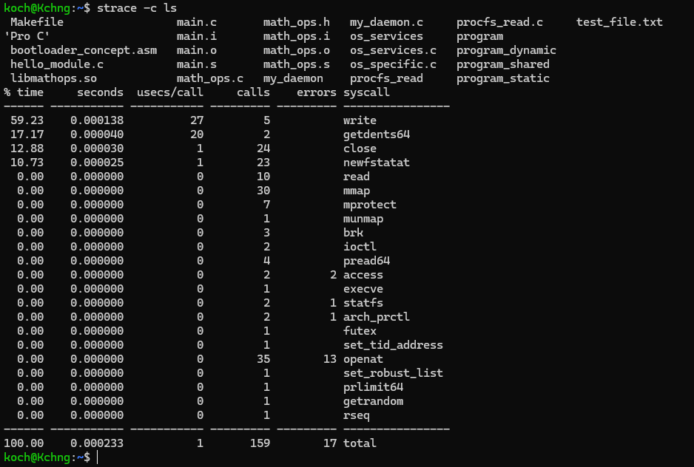
Trace dan simpan ke file
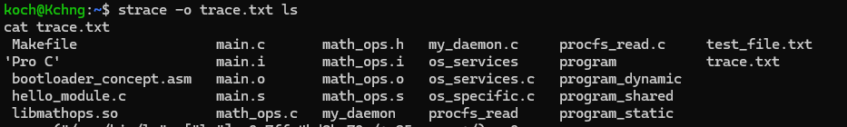

Using Ltrace
Trace library calls
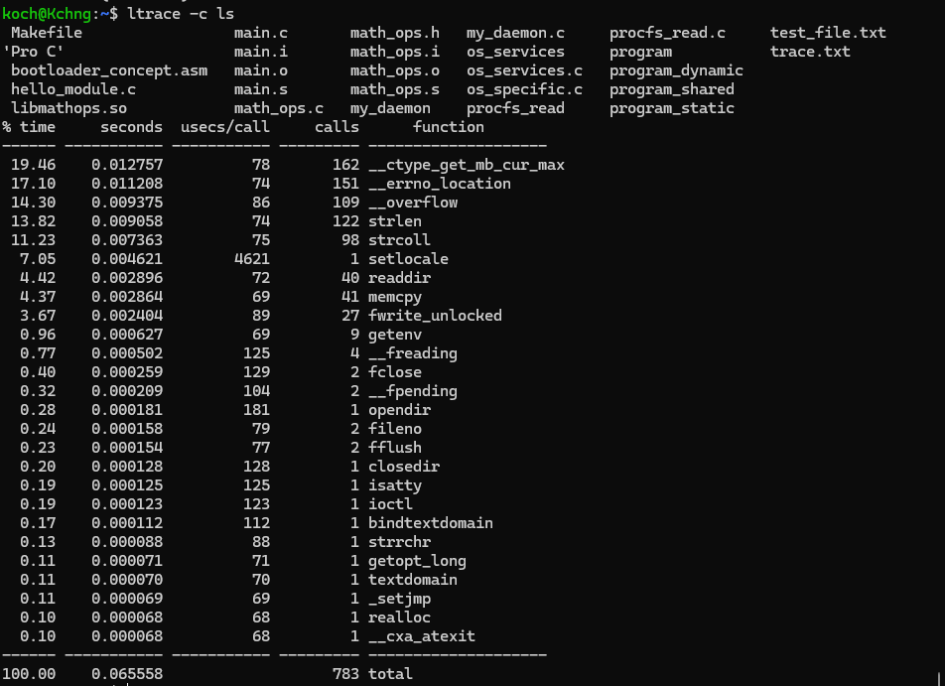

Using GDB
Buat program dengan bug buggy.c
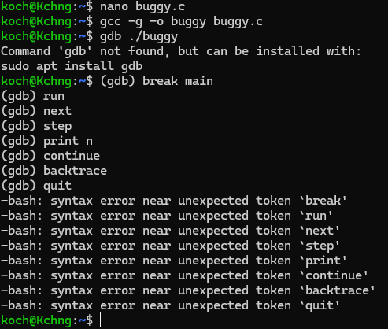
Debug dengan GDB
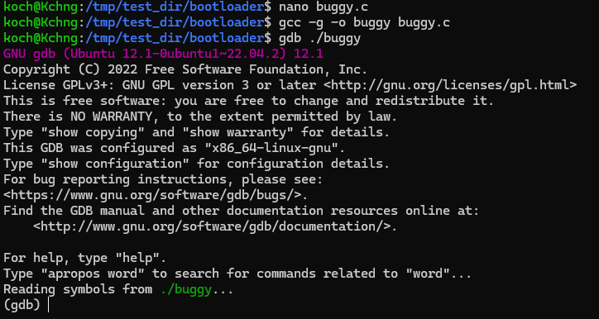

Kernel Debugging dengan dmesg
Lihat kernel Log
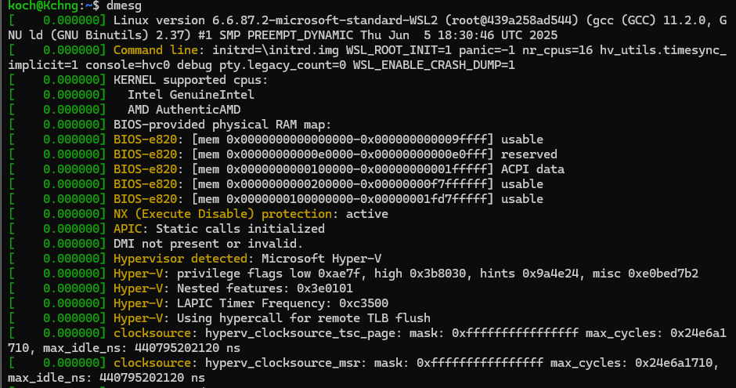

Follow Kernel Log
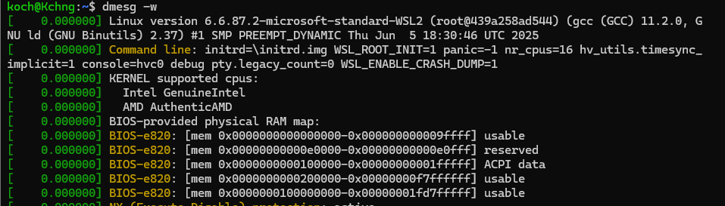
Filter By Level
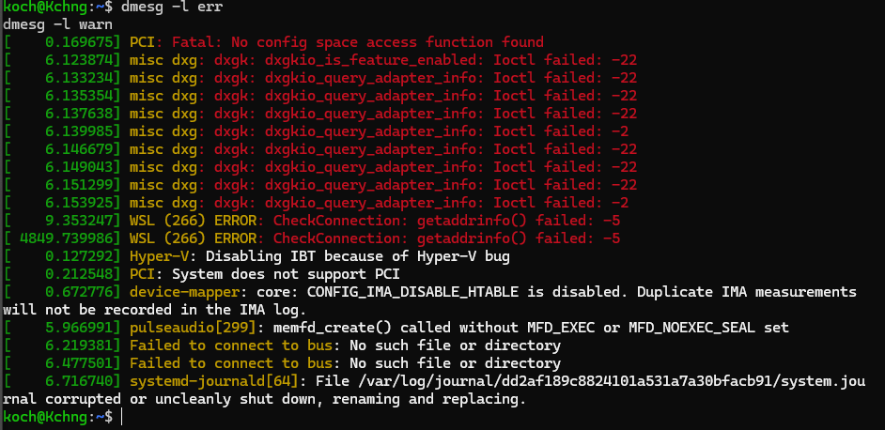

Memory Leak Detection dengan Valgrind
Install valgrind
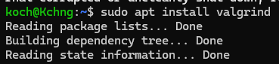
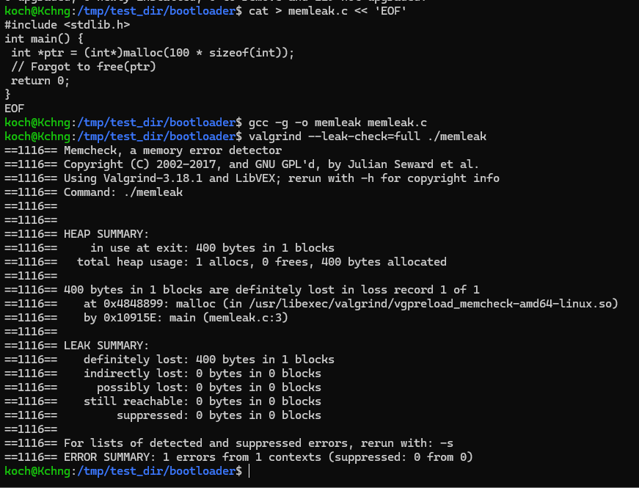

Performance Analysis
CPU profiling dengan perf, Monitor system calls
